Муниципальное бюджетное общеобразовательное учреждение
«Новообинцевская средняя общеобразовательная школа»
Шелаболихинского района Алтайского края

ПРИНЯТО  на заседании педагогического совета  МБОУ «Новообинцевская СОШ»  Протокол № 9 от 28.08.2020 | УТВЕРЖДЕНО  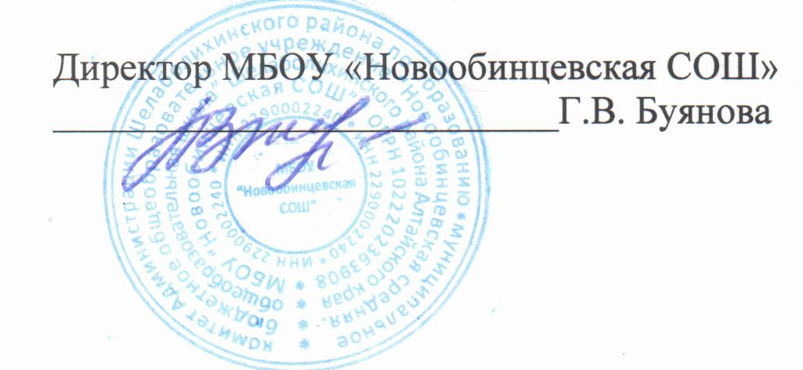  Приказ № 68 от 31.08.2020

РАБОЧАЯ ПРОГРАММА

Предметная область - Искусство
Предмет - «Искусство (Музыка)»
Базовый уровень
Начальный уровень обучения (НОО)
для учащихся 1 класса,
на 2020 - 2021учебный год

Составила
Кавылина Надежда Васильевна,
учитель начальных классов

с. Новообинцево,
2020 г.
Рабочая программа разработана на основе Федерального государственного образовательного стандарта начального общего образования, Концепции духовно-нравственного развития и воспитания личности гражданина России, Примерной основной программы начального общего образования, авторской программы Е.Д.Критской. Г.П. Сергеевой, Т.С. Шмагиной «Музыка», Образовательной программы начального общего образования МБОУ «Новообинцевская СОШ», Положения о рабочей программе МБОУ «Новообинцевская СОШ», УМК «Школа России».
В 1 классе на уроки искусства (музыка) по учебному плану отводится 33 ч (1 ч в неделю, 33 учебные недели).
Планируемые результаты освоения учебного предмета.
Личностные результаты
укрепление культурной, этнической и гражданской идентичности в соответствии с духовными традициями семьи и народа;
• наличие эмоционального отношения к искусству, эстетического взгляда на мир в его целостности, художественном и самобытном разнообразии;
• формирование личностного смысла постижения искусства и расширение ценностной сферы в процессе общения с музыкой;
• приобретение начальных навыков социокультурной адаптации в современном мире и позитивная самооценка своих музыкально-творческих возможностей;
• развитие мотивов музыкально-учебной деятельности и реализация творческого потенциала в процессе коллективного (индивидуального) музицирования;
• продуктивное сотрудничество (общение, взаимодействие) со сверстниками при решении различных творческих задач, в том числе музыкальных;
• развитие духовно-нравственных и этических чувств, эмоциональной отзывчивости, понимание и сопереживание, уважительное отношение к историко-культурным традициям других народов.
Метапредметные результаты
- наблюдение за различными явлениями жизни и искусства в учебной и внеурочной деятельности, понимание их специфики и эстетического многообразия;
• ориентированность в культурном многообразии окружающей действительности, участие в жизни микро- и макросоциума (группы, класса, школы, города, региона и др.);
• овладение способностью к реализации собственных творческих замыслов через понимание целей, выбор способов решения проблем поискового характера;
• применение знаково-символических и речевых средств для решения коммуникативных и познавательных задач;
• готовность к логическим действиям (анализ, сравнение, синтез, обобщение, классификация по стилям и жанрам музыкального искусства);
• планирование, контроль и оценка собственных учебных действий, понимание их успешности или причин неуспешности, умение корректировать свои действия;
• участие в совместной деятельности на основе сотрудничества, поиска компромиссов, распределения функций и ролей;
• умение воспринимать окружающий мир во всем его социальном, культурном, природном и художественном разнообразии.
Предметные результаты:
• развитие художественного вкуса, устойчивый интерес к музыкальному искусству и различным видам (или какому-либо виду) музыкально-творческой деятельности;
• развитое художественное восприятие, умение оценивать произведения разных видов искусств, размышлять о музыке как способе выражения духовных переживаний человека;
• общее понятие о роли музыки в жизни человека и его духовно-нравственном развитии, знание основных закономерностей музыкального искусства;
• представление о художественной картине мира на основе освоения отечественных традиций и постижения историко-культурной, этнической, региональной самобытности музыкального искусства разных народов;
• использование элементарных умений и навыков при воплощении художественно-образного содержания музыкальных произведений в различных видах музыкальной и учебно-творческой деятельности;
• готовность применять полученные знания и приобретенный опыт творческой деятельности при реализации различных проектов для организации содержательного культурного досуга во внеурочной и внешкольной деятельности;
• участие в создании театрализованных и музыкально-пластических композиций, исполнение вокально-хоровых произведений, импровизаций, театральных спектаклей, ассамблей искусств, музыкальных фестивалей и конкурсов и др.

Предметные результаты
Предметные результаты освоения основной образовательной программы начального общего образования с учетом специфики содержания предметной области «Музыка», включающей в себя конкретные учебные предметы, должны отражать:
1) сформированность первоначальных представлений о роли музыки в жизни человека, ее роли в духовно-нравственном развитии человека;
2) сформированность основ музыкальной культуры, в том числе на материале музыкальной культуры родного края, развитие художественного вкуса и интереса к музыкальному искусству и музыкальной деятельности;
3) умение воспринимать музыку и выражать свое отношение к музыкальному произведению;
4) использование музыкальных образов при создании театрализованных и музыкально-пластических композиций, исполнении вокально-хоровых произведений, в импровизации.
Обучающиеся научатся:
• воспринимать музыку различных жанров;
• эстетически откликаться на искусство, выражая свое отношение к нему в различных видах музыкально творческой деятельности;
• определять виды музыки, сопоставлять музыкальные образы в звучании различных музыкальных инструментов, в том числе и современных электронных;
• общаться и взаимодействовать в процессе ансамблевого, коллективного (хорового и инструментального) воплощения различных художественных образов.
• воплощать в звучании голоса или инструмента образы природы и окружающей жизни, настроения, чувства, характер и мысли человека;
• продемонстрировать понимание интонационно-образной природы музыкального искусства, взаимосвязи выразительности и изобразительности в музыке, многозначности музыкальной речи в ситуации сравнения произведений разных видов искусств;
• узнавать изученные музыкальные сочинения, называть их авторов;
• исполнять музыкальные произведения отдельных форм и жанров (пение, драматизация, музыкально-пластическое движение, инструментальное музицирование, импровизация и др.)

Содержание учебного предмета
Основное содержание курса представлено следующими содержательными линиями: «Музыка в жизни человека», «Основные закономерности музыкального искусства», «Музыкальная картина мира».
№  п/п | Наименование разделов и тем | Всего  часов
I. | Тема №1. «Музыка вокруг нас» | 16 ч.
II. | Тема №2. «Музыка и ты» | 17 ч.
 | Итого | 33 ч.
Музыка в жизни человека. Истоки возникновения музыки. Рождение музыки как естественное проявление человеческих чувств. Звучание окружающей жизни, природы, настроений, чувств и характера человека. Обобщенное представление об основных образно-эмоциональных сферах музыки и о многообразии музыкальных жанров и стилей. Песня, танец, марш и их разновидности. Песенность, танцевальность, маршевость. Опера, балет, симфония, концерт, сюита, кантата, мюзикл. Отечественные народные музыкальные традиции. Народное творчество России. Музыкальный и поэтический фольклор: песни, танцы, действа, обряды, скороговорки, загадки,
Игры-драматизации. Историческое прошлое в музыкальных образах. Народная и профессиональная музыка. Сочинения отечественных композиторов о Родине. Духовная музыка в творчестве композиторов.

Основные закономерности музыкального искусства.
Интонационно-образная природа музыкального искусства. Выразительность и изобразительность в музыке. Интонация как озвученное состояние, выражение эмоций и мыслей. Интонации музыкальные и речевые. Сходство и различие. Интонация – источник музыкальной речи. Основные средства музыкальной выразительности (мелодия, ритм, темп, динамика, тембр, лад и др.). Музыкальная речь как способ общения между людьми, ее эмоциональное воздействие. Композитор – исполнитель – слушатель. Особенности музыкальной речи в сочинениях композиторов, ее выразительный смысл. Нотная запись как способ фиксации музыкальной речи. Элементы нотной грамоты.
Развитие музыки — сопоставление и столкновение чувств и мыслей человека, музыкальных интонаций, тем, художественных образов. Основные приёмы музыкального развития (повтор и контраст).
Формы построения музыки как обобщенное выражение художественно-образного содержания произведений. Формы одночастные, двух и трехчастные, вариации, рондо и др.

Музыкальная картина мира.
Интонационное богатство музыкального мира. Общие представления о музыкальной жизни страны. Детские хоровые и инструментальные коллективы, ансамбли песни и танца. Выдающиеся исполнительские коллективы (хоровые, симфонические). Музыкальные театры. Конкурсы и фестивали музыкантов. Музыка для детей: радио и телепередачи, видеофильмы, звукозаписи (CD, DVD).
Различные виды музыки: вокальная, инструментальная, сольная, хоровая, оркестровая. Певческие голоса: детские, женские, мужские. Хоры: детский, женский, мужской, смешанный. Музыкальные инструменты. Оркестры: симфонический, духовой, народных инструментов.
Народное и профессиональное музыкальное творчество разных стран мира. Многообразие этнокультурных, исторически сложившихся традиций. Региональные музыкально-поэтические традиции: содержание, образная сфера и музыкальный язык.

ТЕМАТИЧЕСКОЕ ПЛАНИРОВАНИЕ
№ | Тема | Кол-во часов
Музыка вокруг нас 16 ч.

1 | «И Муза вечная со мной! Хоровод муз.» | 1
2 | «Повсюду музыка слышна.» | 1
3 | «Душа музыки - мелодия» | 1
4 | «Музыка осени» | 1
5 | «Сочини мелодию» | 1
6 | « Азбука, азбука каждому нужна» | 1
7 | «Музыкальная азбука» | 1
8 | «Музыкальные инструменты» | 1
9 | «Садко». | 1
10 | «Музыкальные инструменты». | 1
11 | «Звучащие картины» | 1
12 | «Разыграй песню» | 1
13 | «Пришло Рождество, начинается торжество» | 1
14 | «Пришло Рождество, начинается торжество» | 1
15 | «Родной обычай старины». | 1
16 | «Добрый праздник среди зимы» | 1
Музыка и ты 17ч.
17 | Край, в котором ты живешь | 1
18 | «Художник, поэт, композитор» | 1
19 | «Музыка утра» | 1
20 | «Музыка вечера» | 1
21 | «Музыкальные портреты» | 1
22 | «Разыграй сказку» | 1
23 | « У каждого свой музыкальный инструмет» | 1
24 | «Музы не молчали» | 1
25 | «Музыкальные инструменты» | 1
26 | «Мамин праздник» | 1
27 | «Музыкальные инструменты» | 1
28 | «Чудесная Лютня» | 1
29 | «Звучащие картины» | 1
30 | «Музыка в цирке» | 1
31 | «Дом, который звучит». «Опера – сказка» | 1
32 | «Ничего на свете лучше нету…» | 1
33 | «Афиша. Программа», «Твой музыкальный словарик» | 1
 | Итого: | 33

Литература:
1. Критская, Е. Д. Музыка. 1 класс : учеб. для общеобразоват. учреждений / Е. Д. Критская, Г. П. Сергеева, Т. С. Шмагина. – М. : Просвещение, 2007.
2. Сергеева, Г. П. Музыка. Рабочие программы. 1–4 классы / Г. П. Сергеева, Е. Д. Критская, Т. С. Шмагина. – М. : Просвещение, 2011.
3. Критская, Е. Д. Музыка: поурочные разработки.1-4 классы/ Е. Д. Критская, Г. П. Сергеева, Т. С. Шмагина. – М. : Просвещение, 2019.
4. Музыка. Фонохрестоматия. 1 класс [Электронный ресурс] / сост. Е. Д. Критская, Г. П. Сергеева, Т. С. Шмагина. – М. : Просвещение, 2010. – 1 электрон. опт. диск (CD-ROM).

Лист внесения изменений
Дата не проведённого урока | Тема не проведённого урока | Способ  восстановления | Дата проведения | Учитель,  подпись | Администратор,  подпись

